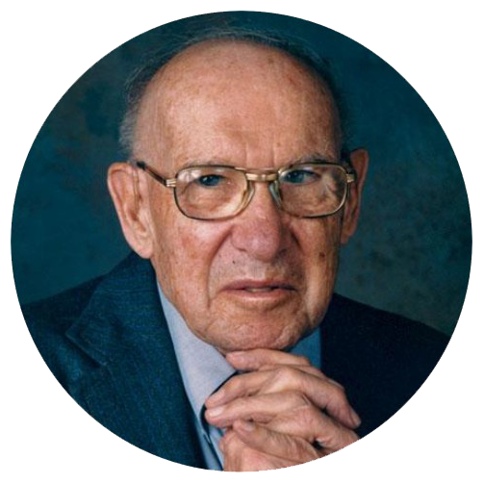
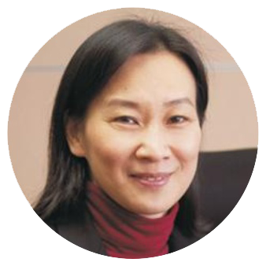
高质量发展游学之走进广汽集团
互联网新思维
---走进京东&小米探秘互联网的本质
学习时间： 2020年； 学习地点：北京京东小米总部
学习对象：董事长、总经理等高管、电商战略负责人
强烈建议企业老总带领人力资源、企业文化负责人共同参加
企业管理是一种实践，本质不在于“知”而在于“行”。
——彼得·德鲁克
企业学习的最好方法是
标杆学习法。
——陈春花
-逆势增长的经营智慧 -
开班时间：2023年6月29-30日 | 广州

一、课程背景：
在不确定年代，如何能够保持企业的经营增长？新时期高质量发展的背景下，标杆企业需要带头加快提升核心竞争力、增强核心功能，紧紧围绕增强科技创新力、产业控制力和安全支撑力的目标，重点在提升科技创新能力、价值创造能力、公司治理能力、资源整合能力、品牌引领能力等五种能力上狠下功夫，实现以点带面，全面提升。要健全管理机制、制定实施方案、加强跟踪指导、积极宣传推广，深入推进示范创建工作，确保取得扎扎实实的进展和成效。
二、课程收益：
- 避免头痛医头、脚痛医脚的短期行为，防止战略偏差，从组织系统的角度思考突破经营瓶颈；
- 学习成功的数字化转型实现战略升级，以精益管理提升收益，创造突出业绩，实现价值创造；
- 现场学习一流标杆企业的成功变革经验，完善产业布局，学会初步的企业自我健康诊断方法，通过老师辅导，初步学习构建企业突破性增长的框架方案。
三、学员对象：
公司或集团董事长、总经理、企业合伙人、经营骨干、人力资源和供应链负责人，建议企业骨干集体参加。
四、核心内容：
- 主题分享：参访行业标杆企业，围绕“经营突破”和“数字化转型”，深刻理解新时期企业成功基因，把握发展和转型的关键因素；
- 现场游学：在标杆企业现场，结合企业成功经验，深度沉浸式体验学习成功企业的底层逻辑，了解现代企业管理体系和系统理论的运用，从科学哲学的角度理解企业管理的精髓；
- 商战沙盘：运用沙盘演练的方式，学习如何提升企业的现金价值，做强估值，结合现代企业战略和商业模式在产业链竞争优势中的作用，学会现代商战的指挥运作能力。

五、广汽集团简介
广州汽车集团股份有限公司 （简称广汽集团，601238.SH，02238.HK）总部位于广州市天河区珠江新城，是在 A+H 股整体上市的大型股份制汽车企业集团。目前拥有员工11.9 万人，《财富》世界500 强最高排名176 名。主营业务涵盖研发、整车、零部件、能源及生态、国际化、商贸与出行、投资与金融等七大板块，坚持自主创新与合资合作同步推进，目前正全力向科技型企业转型。秉承“人为本、信为道、创为先”的企业理念，广汽集团未来将努力成为客户信赖、员工幸福、社会期待的世界一流企业，为人类美好移动生活持续创造价值。

大圣科技简介：国内领先的汽车行业全价值链高科技企业
大圣科技成立于2016年，由广州汽车集团股份有限公司为主要股东发起成立，公司总部在广州。大圣科技始终坚持着拥抱变化、追求创新，在汽车行业积累了丰富的数字化技术和平台运营经验，未来将进一步强化自主创新能力，致力于成为国内领先的汽车行业全价值链高科技企业，逐步构建数字化咨询、产品、交付和运营整体能力。
广汽丰田简介：
广汽丰田汽车有限公司（GAC TOYOTA），成立于2004年9月1日，由广汽集团股份有限公司与日本丰田汽车公司各出资50%组建，合作期限30年，注册资本16.92亿元。 公司位于中国极具活力的珠三角的几何中心--广州南沙区，占地面积187万平方米，建筑面积40万平方米，起步产能20万辆/年。

六、行程安排：
时间 | 主题内容 |  | 分享嘉宾
第一天：参观广汽中心+主题交流+研讨
09:30-12:00 |  | 参观：广汽中心  主题分享：《经营哲学》  - 企业成功的系统哲学  - 高质量发展践行之路  - 企业持续成长方法论 | 广汽集团代表  郑利苗  研讨主持人  简文盛
12:00-14:00 |  | 午餐、休息
14:00-17:00 |  | 参观：大圣科技  主题分享：《数字化转型》  - 业务如何驱动转型  - 数字化建模方法  - 数字化路径规划 | 大圣科技代表  研讨主持人  简文盛
第二天：参观广汽丰田参观+主题交流+研讨
09:30-12:00 |  | 参观：广汽丰田  主题分享：《致胜之道》  - 丰田精益之道分享  - 全产业生态链设计 | 广汽集团代表  郑利苗  研讨主持人  邹胜
12:00-14:00 |  | 午餐、休息
14:00-17:00 |  | 主题分享：《商战沙盘》  - 商业模式与战略定位  - 如何提升企业价值  - 如何突破经营的瓶颈 | 邹胜老师
17:00 |  | 颁发结业证书
备注：具体行程以当天实际安排为准

七、邀请嘉宾简介：
特邀嘉宾：郑利苗
广汽数字化部部长/总助 、广东决策研究院数字化转型首席专家、中国智能制造专家委员会专家、国家IE数据中心运营管理专家委员、专注科学哲学和系统工程研究发展。具备完整的超过三十年智能制造行业背景，对于市场营销、品牌战略和丰田精益体系有深刻的理解和实操经验。

分享嘉宾：邹胜老师
广东决策研究院研究员、 十年互联网企业总经理、十五年咨询经验、辅导诊断超过1000家企业、战略定位+经营突破+系统管理提升实战专家、数字化转型战略顾问精益TOC落地辅导专家、商业模式经营沙盘 沉浸式培训专家、多家公司管理顾问、独立董事、中大、华工EDP等培训顾问机构总裁班导师 。
分享嘉宾：简文盛老师
广东决策研究院研究员、行动学习领导力提升专家、蒙纳什商学院区域总监及培训顾问、Manpower人才服务公司培训事业部总监、华南理工大学EDP客座教授 、中山大学人力资源中心领导力首席顾问、中山大学高等再教育学院客座顾问、专注人力资源培训与咨询领域，擅长干部管理培训与领导力开发。

八、费用预算：
学习费用：6800元/人（包含：考察、培训费、会议室费用、培训期间交通费用、午餐费、发票）

联系方式：中企联企业培训网
咨询电话：010-62885261 传真：010-62885218
联 系 人：潘宏利 13051501222
电子邮箱：phL568@163.com
网 址：www.zqLpx.com

附件一：报名回执
报名回执
单位名称
发票明细内容 | □培训费  □会议费 | 发票类型 | □增值税专用发票  □增值税普通发票
发票明细内容 | 开票资料 | 发票抬头：  税号：  开户行/帐号：  地址/电话：
联系人 |  | 手机号码
学员姓名 | 性别 | 职务 | 手机号码（微信号）：
注：
- 如参会人手机号与微信号不一致时请注明，便于会务人员加微信发送会议资料。

附件三：该项目可定制企业高管Mini-MBA或独立讲座
模块 | 内容 | 专家
企业增长系统 | 企业成功靠系统，建立系统的方法  企业管理系统13+1，持续成功秘诀 | 郑利苗
领先战略定位 | 学习赢得竞争的方法，品牌营销的根因  掌握企业选择赛道、聚焦经营的法则 | 邹 胜
行动学习秘籍 | 为学员赋能成长，提升解决问题的实际能力，提升变革领导力的最佳模式 | 简文盛
商业创新模式 | 用创新思维设计商业模式，完成商业项目的落地和转化，提升商业项目成功率 | 邹 胜/  简文盛
决胜经营沙盘 | 在极度竞争的幻境下如何突破业务瓶颈，在纷乱迷离的商战中找到突破性增长路径 | 邹胜
数字化转型  策略和方法 | 业务如何驱动转型，数字化战略和建模方法  数字化路径规划 | 郑利苗/  简文盛

